**[Newton ve Newton Tipi Olmayan Akışkanlar ve Özellikleri](http://teknoogle.blogspot.com.tr/2009/10/newton-ve-newton-tipi-olmayan-akskanlar.html)**

**Newton Tipi Akışkanlar ve Özellikleri**

Newton tipi akışkanların defermasyon (bozulma) hızı kayma gerilmesi ile doğru orantılı olup vizkozitesi sabittir. **Viskozite** bir sıvının kaymaya karşı gösterdiği direnç ve akışkanın akabilme yeteneğidir.

**Newton Tipi Olmayan Akışkanlar ve Özellikleri**

Bu akışkanların viskozitesi kaymanın hızına ve zamana göre değişebilir. Newton tipi olmayan akışkanlar için; kayma gerilmesi ile deformasyon hızı arasındaki oran doğrusal değildir. Görünür viskozitenin deformasyon hızı ile artış gösterdiği (süspansiyon halindeki nişasta veya kum gibi) akışkanlara dilatant veya kalınlaşan akışkanlar denir.

## Dilatant Akışkanlar

Bu akışkan tipinde ise kayma hızı arttıkça akışkanın viskozitesi artar. Nişasta solüsyonu buna çok iyi bir örnektir. Eğer evinizde mısır nişastasını su ile karıştırırsanız bırakılınca sıvı olan bu kıvamı karışım herhangi bir hızlı darbede katılaşan bir hal alır. Sporda koruma giysilerinde, motorsiklet koruma kasklarında kullanılırlar.

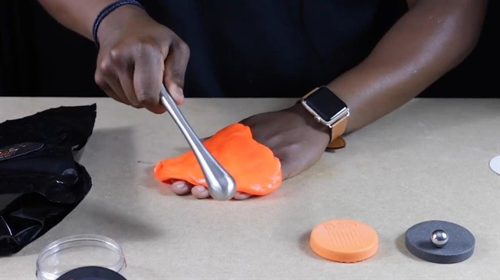







Sıvı üzerinde yürümek günlük hayatta karsılasılan bir durum degildir..Bunun mümkün oldugu da pek

bilinmemektedir. Newton’un akıskanlar dinamigine aykırı davranan sıvılar kullanılarak bu mümkün

kullanılabilir.Nisasta ve su karısımından hazırlanan sıvı bir havuzçuga doldurularak ögrencilerin havuzundiger ucuna yürüyerek geçmeleri istenecektir.Deneyen ögrenciler sıvıya batmadan karsıya geçtiklerindehayatlarında ilk kez böyle bir deneyim yasayacak ve bilime olan ilgi ve sevgileri artacaktır